综合查询问题：2009-8-11

1. 客户经理不要按部门自动链接（这样可以查部门全部），“重置”没有用

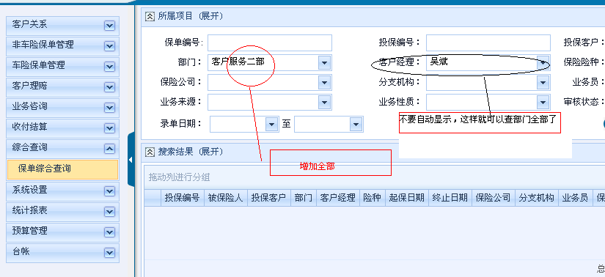

1. 保单件数合计重复保单号（共保）只能计一张

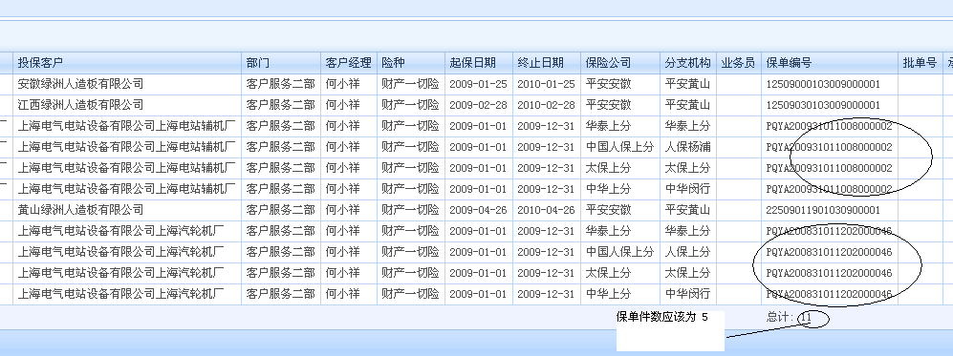

1. 保费本、经纪费本、商业险、交强险、车船税也要合计

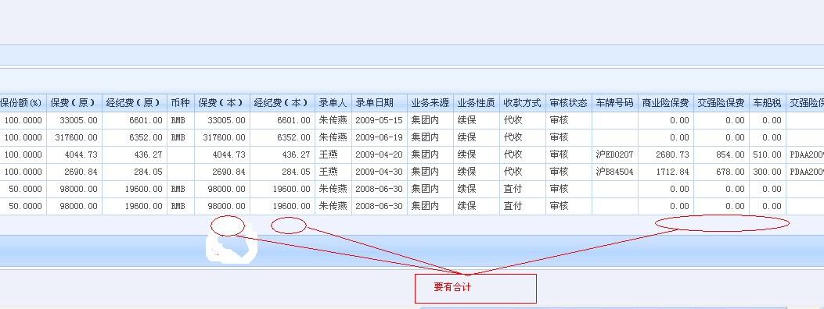

1. 导出Excel表中投保编号和交强险保单号显示不对
2. 保单列表中“查看”出来为空
3. 列表分组拖动列回去后，能否自动回到原来的位置，原来的位置是不能变的